Họ và Tên: Ngô Văn Khải

Mã Sinh Viên: 191200552

**Bản báo cáo**

1. Hiển thị giao diện

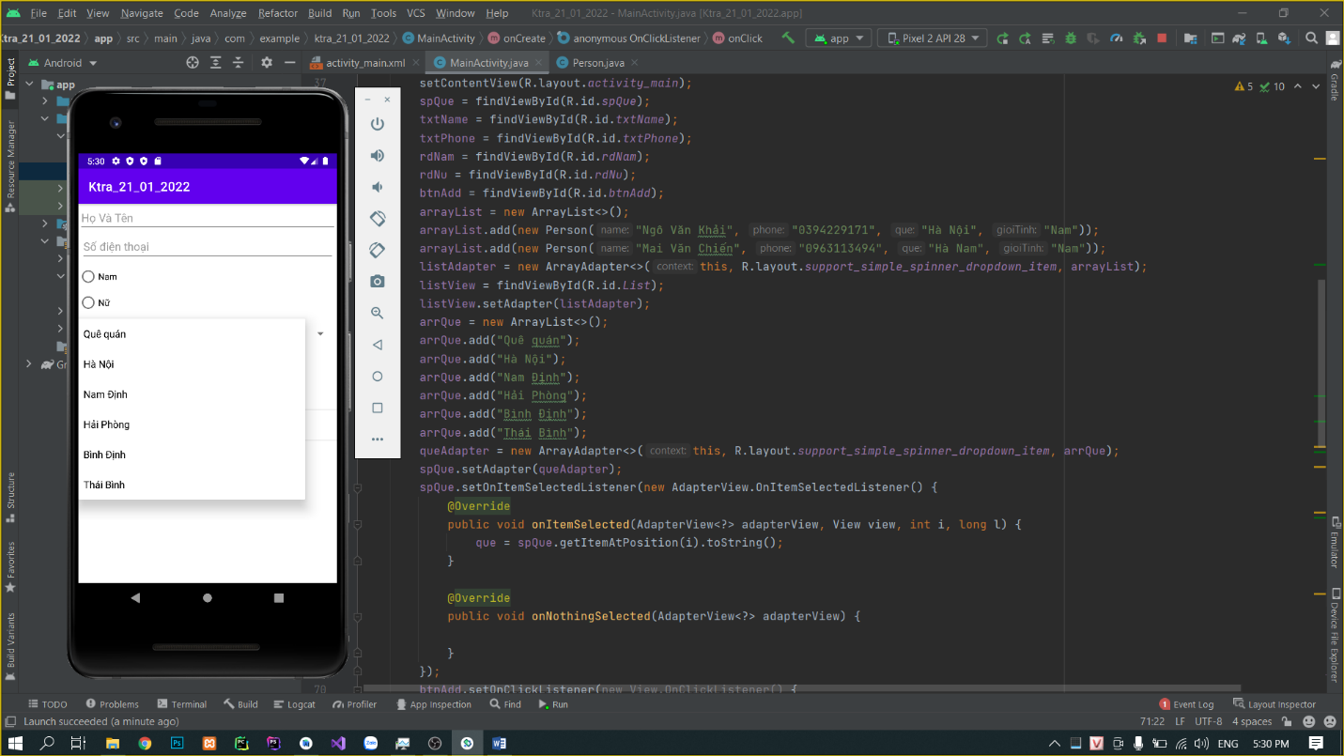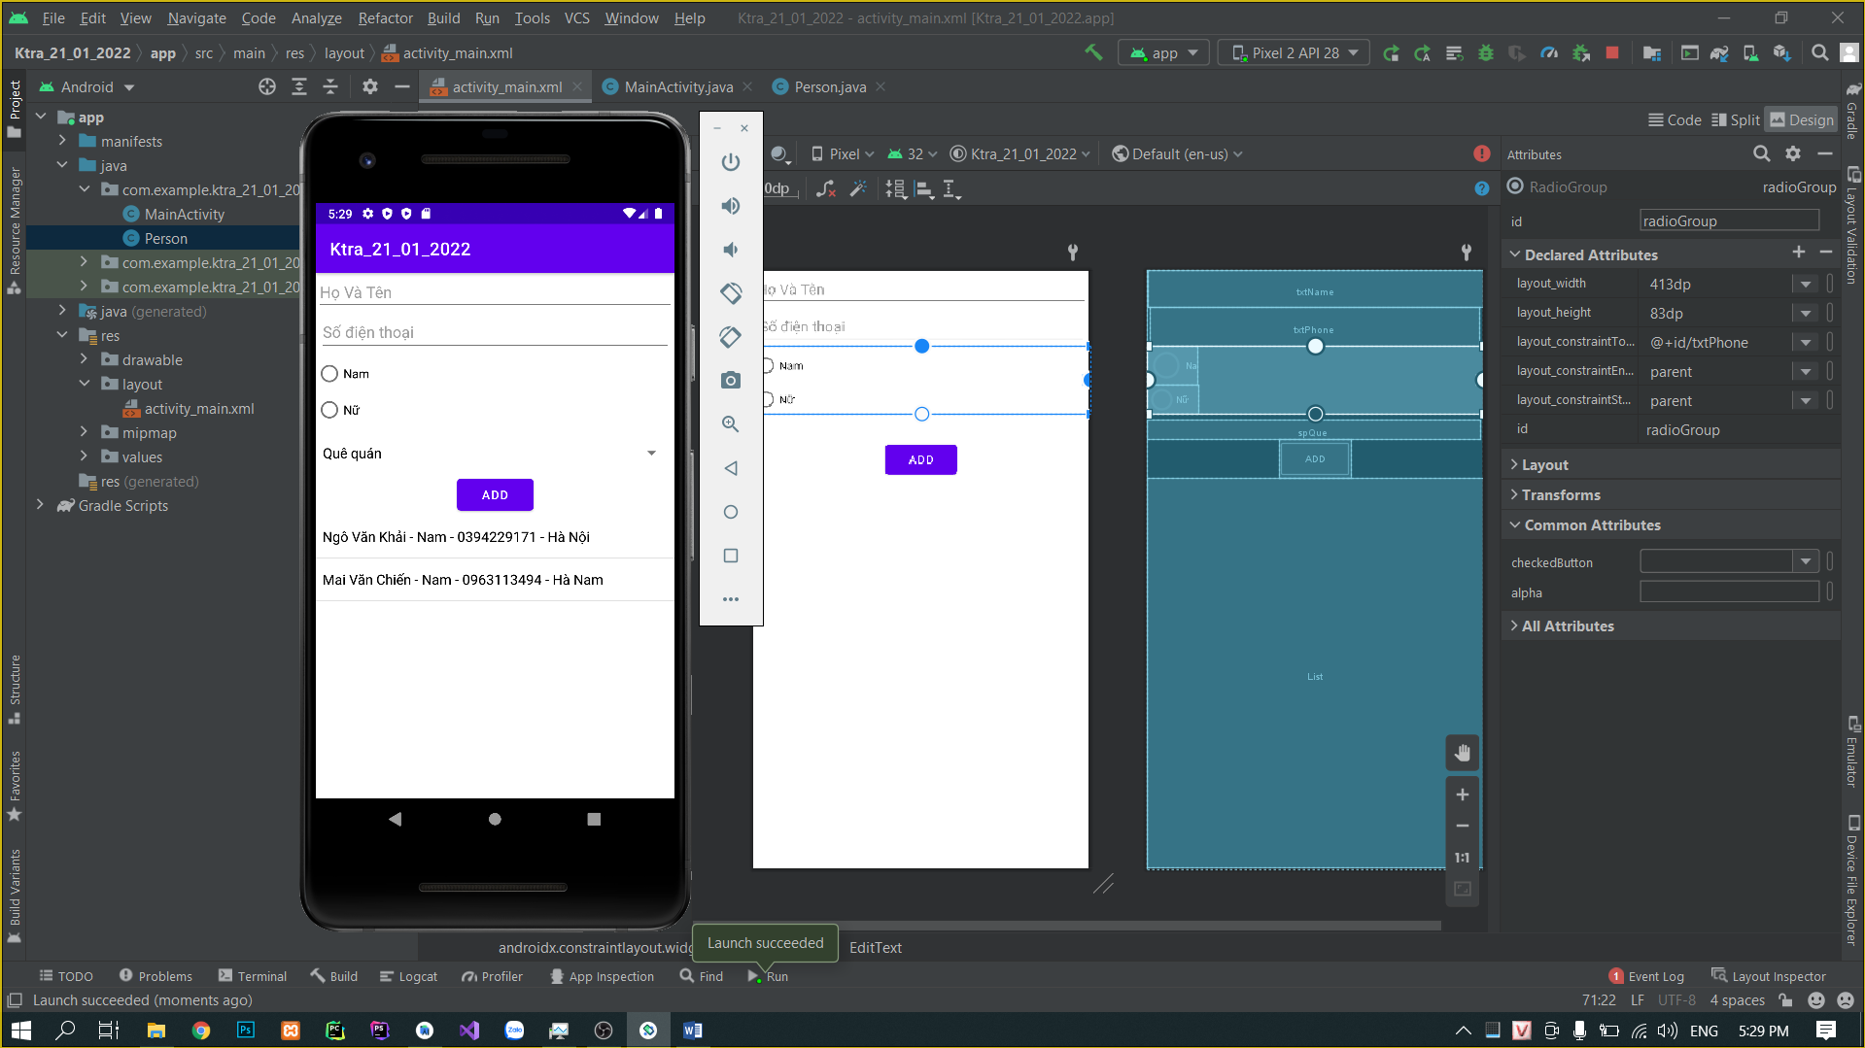2. Tạo spinner nhập quê quán

3. Hiển thị một số dữ liệu fix sẵn cho listview

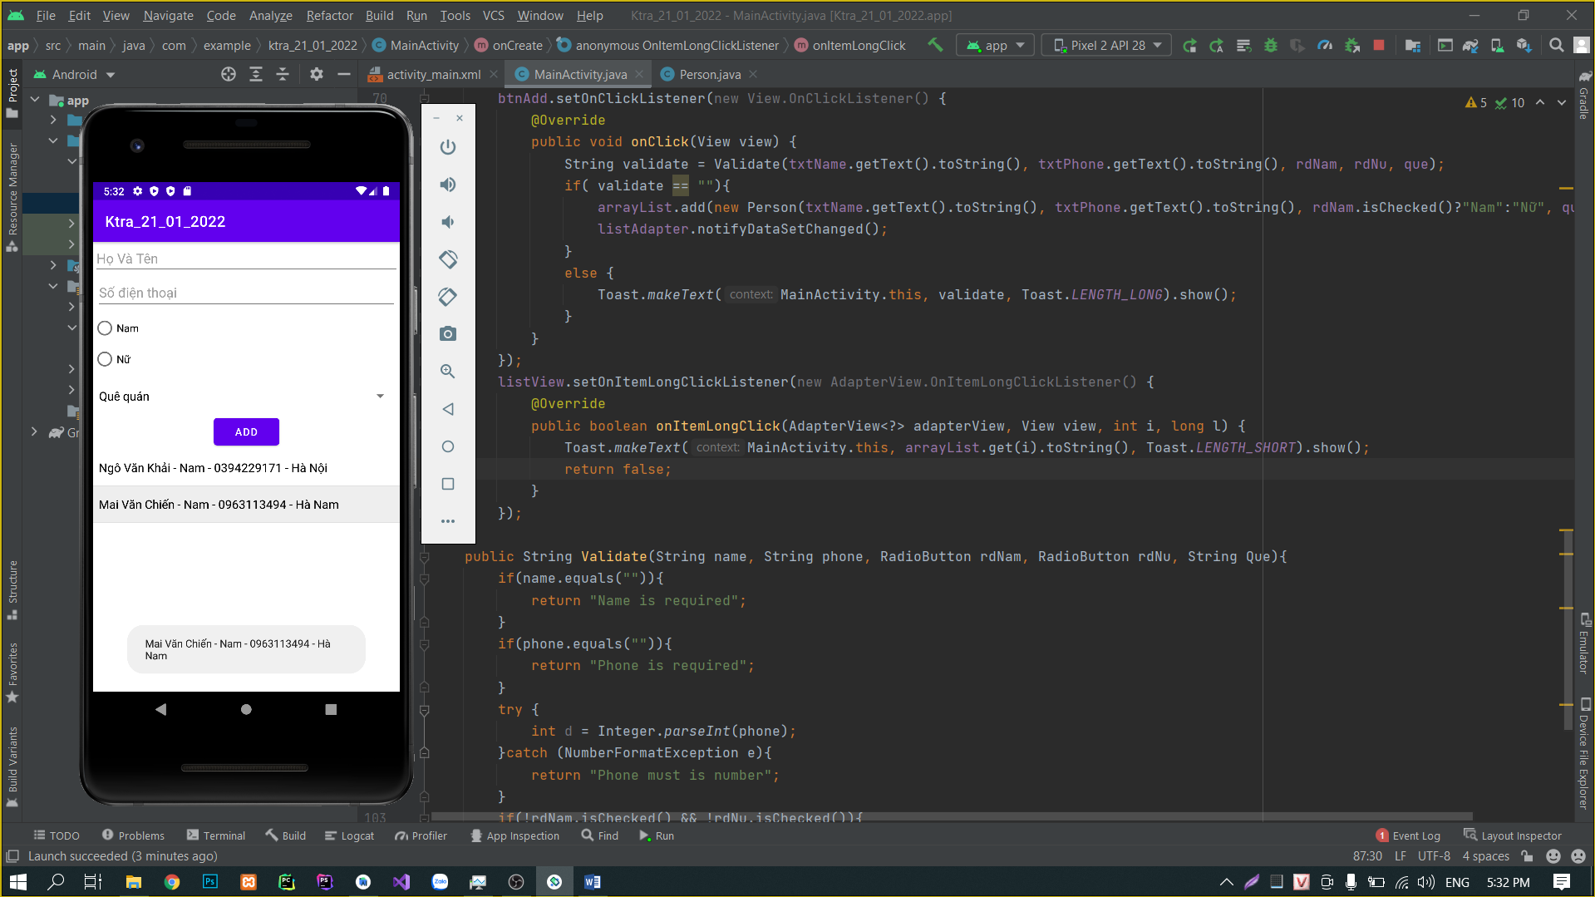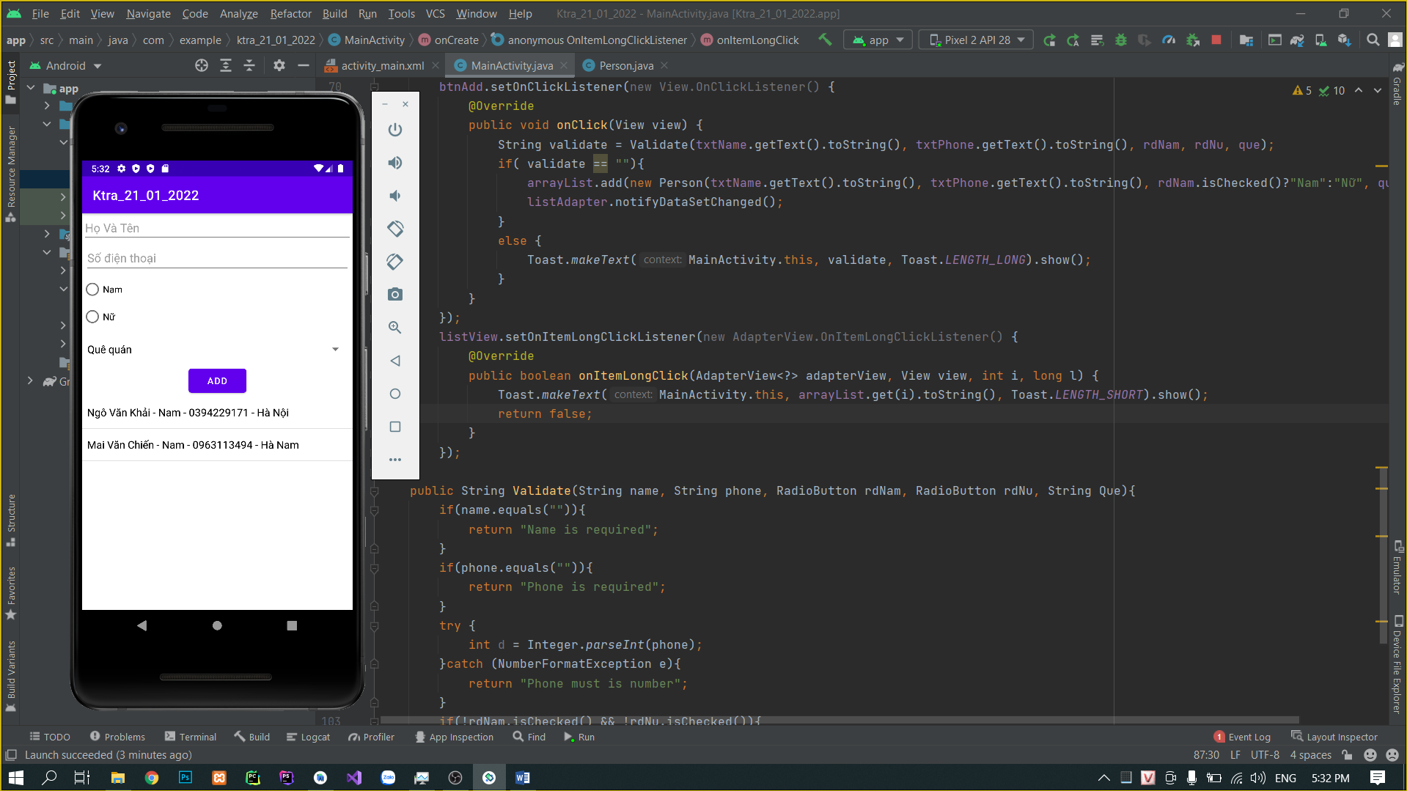4. Nhấn giữ một phần tử trong listview sẽ toast thông tin của phần tử đó.

5. Ấn nut add sẽ thêm một phần từ vào listview

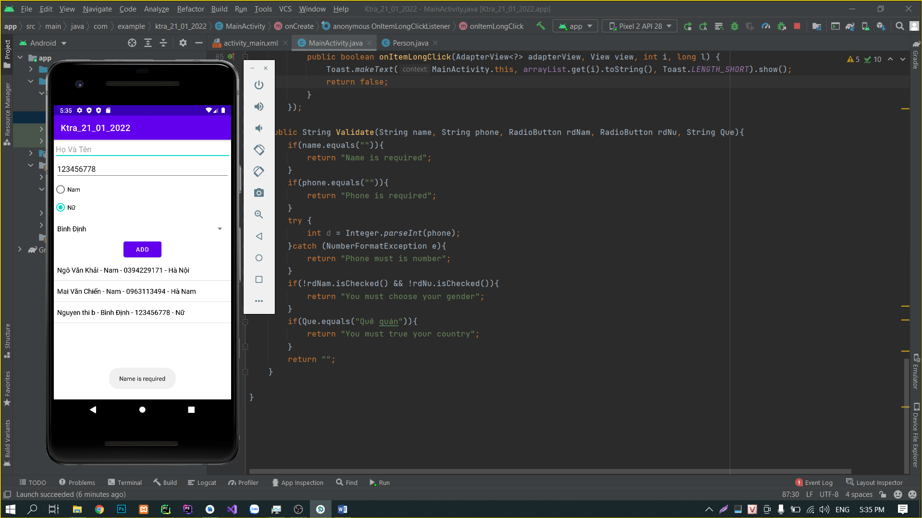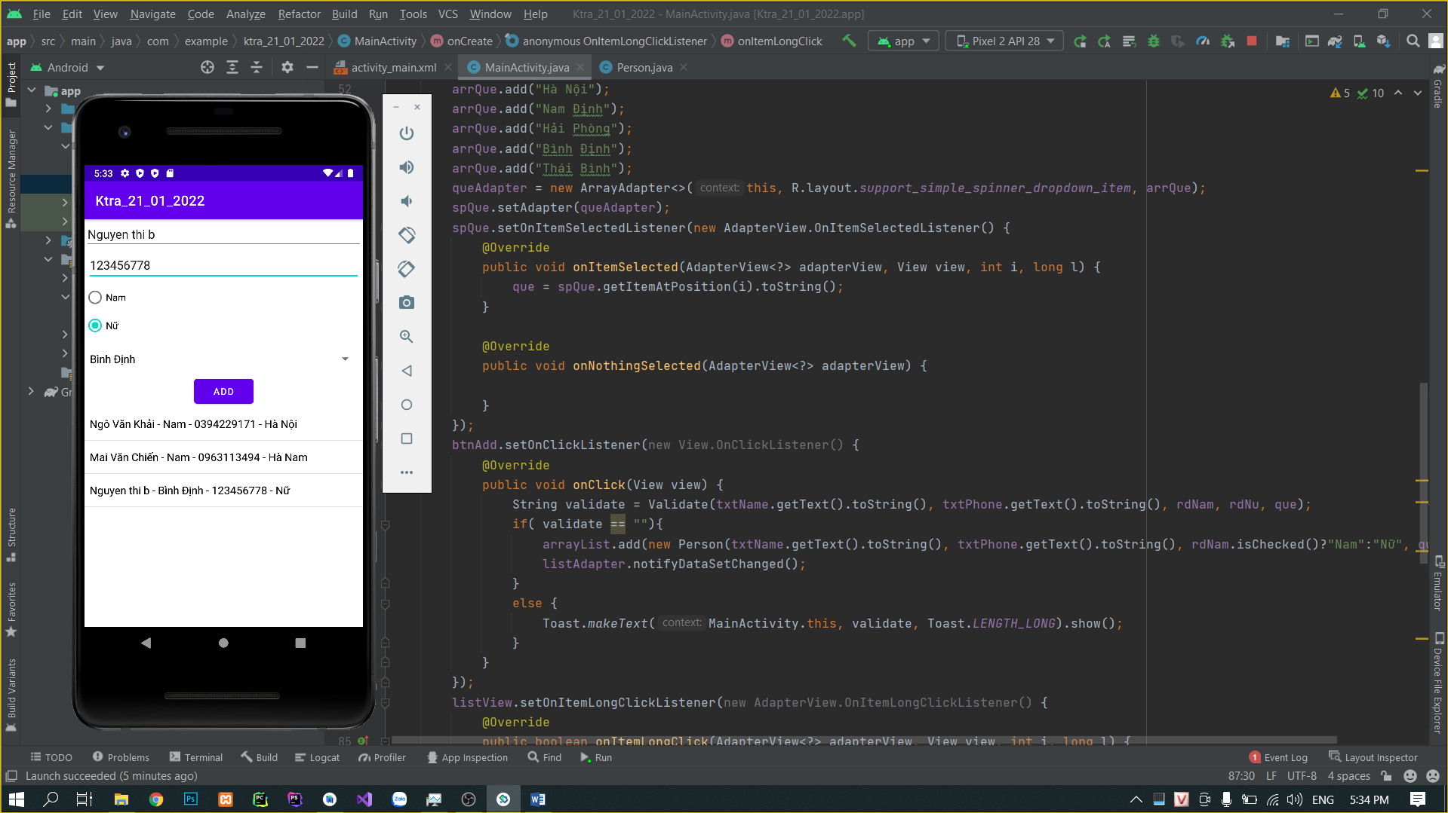6. Validate bỏ trống họ tên, số điện thoại

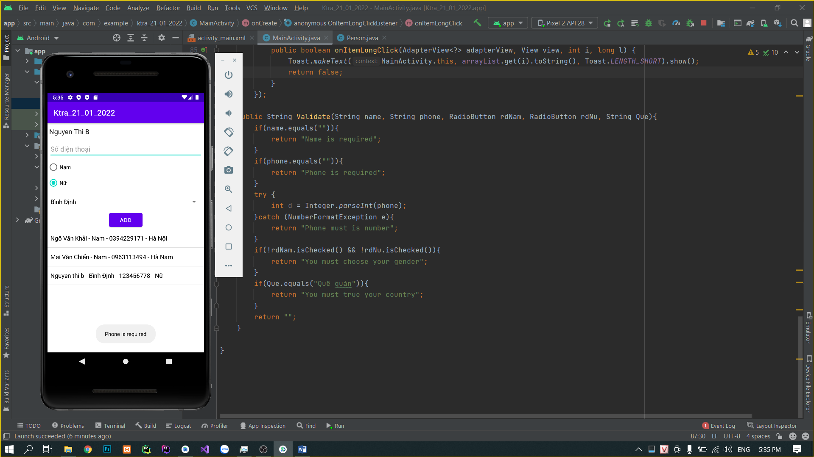

7. Validate bỏ trống giới tính và quê quán

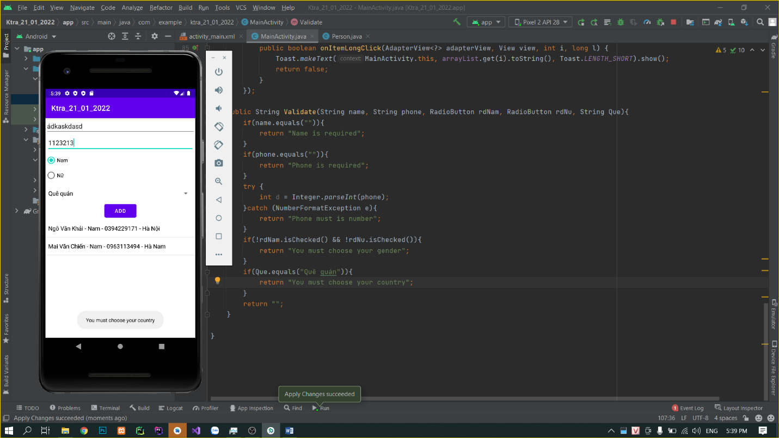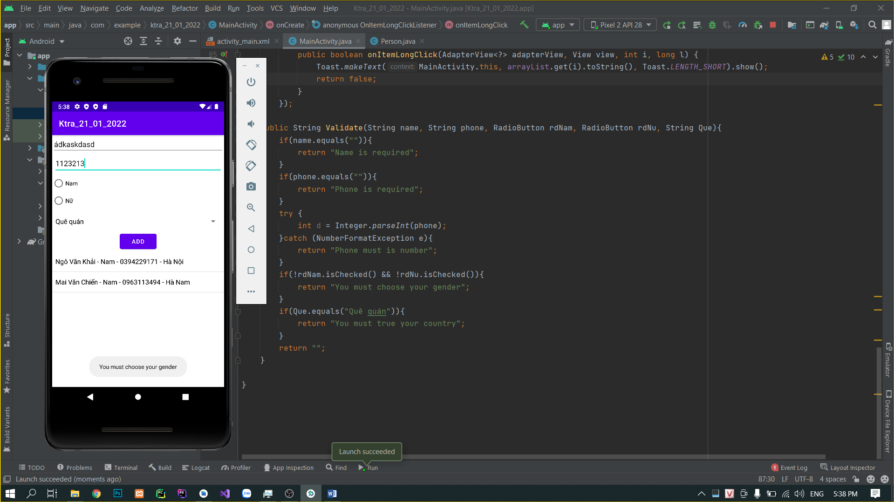

8. Validate số điện thoại phải là số

